年級：□ 年級 □科任老師 會議日期：109年 12 月 日
主席： 記錄：
- 本月討論主題：
序號 | 討論主題 | 紀錄 | 處室意見 | 校長指示
1 | 1. 前校門人車分道工程規畫討論案，如(附件一)，請師長討論並提供意見。
2 | 請就各學年戶外教育，提出相關建議。  依公文規定為了解廠商履約狀況，請依年段協助填寫驗收表格。  (附件二)二~五年級戶外教育驗收表單  (附件三)六年級畢業旅行驗收表單  (若學年決議要與廠商直接面對面召開驗收會議，請與訓育組聯繫)
3 | 請學年討論各學年親職日教育活動，學生小市長信箱收到學生希望能有跳蚤市場，提供各位老師參考。
簽到表
行政閱畢核章
學務 | 教務 | 總務 | 輔導 | 其他處室

二、( )年級共同決議事項：（表格若不足請自行增列）
序號 | 決議事項 | 處室承辦人回覆 |  |  |  | 校長簽註意見
 |  | 教務處 | 學務處 | 總務處 | 輔導室
1 | 提案人（務必具名一人）：
 | 附議人數：
 | 說明：
序號 | 決議事項 | 處室承辦人回覆 |  |  |  | 校長簽註意見
 |  | 教務處 | 學務處 | 總務處 | 輔導室
2 | 提案人（務必具名一人）：
 | 附議人數：
 | 說明：
行政閱畢核章
學務 | 教務 | 總務 | 輔導 | 其他處室

附件一、前校門人車分道工程規畫討論案
一、困境說明：
總務處觀察到前校門在上學時經常出現人車衝突的狀況，幸好未曾造成人員受傷，但每次看到孩子和車輛距離越來越近，不免為孩子的安全擔心，也為校園安全責任風險隱隱覺得應該有所改善。
感謝師長一直以來注意入校的車速，透過對孩子的交通安全宣導加上導護師長的照看，使得在發生人車衝突時能及時保護孩子。為解決人車共道的衝突，擬於前校門西側圍牆靠近高壓電箱處設置一個車輛通行門，建構西側停車專用道的友善環境，避免上班時分秒必爭的壓力造成危險，位置如圖。
二、現況分析及規畫構想
項次 | 現況照片 | 說明
1 | 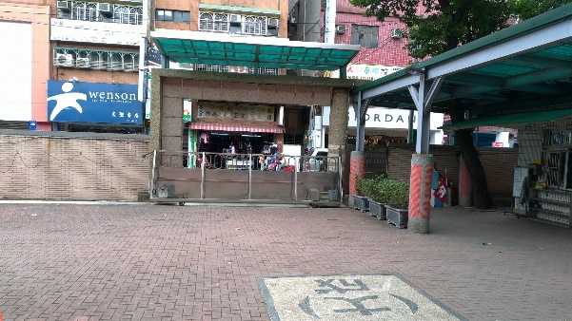 | 上學時人車皆須使用大門，造成動線衝突
2 | 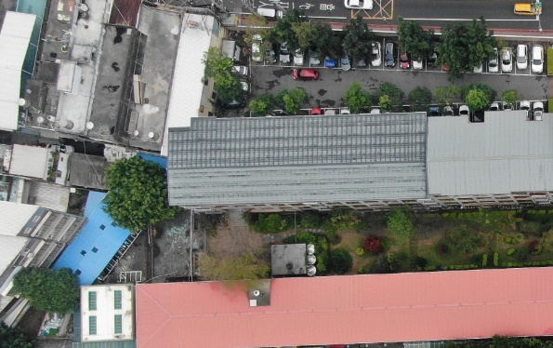 | 校園現有停車場分析  1.西側停車場約可停42輛汽車及50輛機車  2.東側停車場約可停13輛汽車及28輛機車
3 | 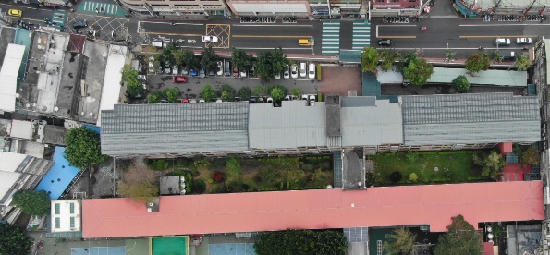 | 規畫人車流分道以紓解人車動線衝突  7:20之前，可停兩側停車場。  7:20之後，僅可停西側停車場。  於西側圍牆增開車道以紓解人車動線衝突
4 | 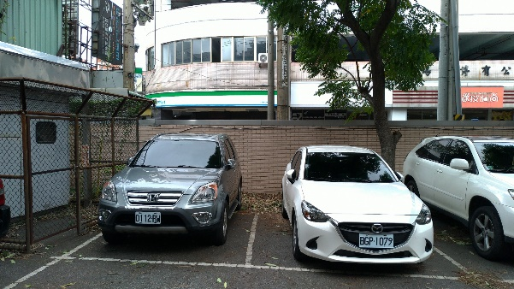 | 西側圍牆若有門，車輛離場也安全。  擬於方框處設置車道門，約用到2車位
三、本工程案提請師長討論並提供意見。

(附件二)桃園市八德區大成國民小學109學年度___年級校外教學參觀旅行活動
勞務採購 驗收查核表
◎查核日期： 年 月 日～ 年 月 日
項目 | 項次 | 查核事項 | 檢查結果是否符合評選需求 |  | 備註
 |  |  | 是 | 否
一  、  履  約  期  程 | 1 | 各項活動均於約定期程內完成，無拖延或任意改期之情事
二  、  活  動  行  程 | 1. | 各點行程時間拿捏恰當，無趕場或拖延之狀況
 | 2. | 每項表定行程均有確實執行
三  、  交  通  車  輛  、  駕  駛  人  員  及  其  他  隨  隊  人  員  等  狀  況 | 1 | 車資估價應含駕駛員小費、過路費、停車費、稅金等。
 | 2 | 是否依約定日期，於活動出發前3日繳交車輛行車執照及駕駛員駕駛執照影本(加蓋與正本相符章及公司章) ，未經本校同意，不得任意更換車輛及駕駛員。
 | 3 | 駕駛人員具營業大客車駕駛執照，未曾有重大違規紀錄之優良駕駛，活動期間服裝整齊一致，嚴禁沿路抽煙、嚼檳榔、喝酒。
 | 4 | 出發當日全部車輛應準時至本校指定地點報到，車輛不超過2家車種，並提出駕照、行照及原始車籍資料正本，配合本校進行查驗。
 | 5 | 安全門無加裝座椅，且行車期間門內側無上鎖情形。
 | 6 | 廠商指派之所有隨隊人員，應於出發集合時間前至本校指定地點報到，協助整隊及上車。
 | 7 | 出發前全部車輛先進行緊急逃生示範演練，含安全門與滅火  器的使用。
 | 8 | 駕駛人員車上備有行動電話或無線電以備聯絡，嚴禁行車期間以行動電話或無線電聊天。
 | 9 | 駕駛人員行程中車隊應依序排定車號循序進行，且行車前及中途休息時應隨時檢查車況，不得有超車情事發生，以確保行車安全。
 | 10 | 行程中得標廠商須另派小客車乙部隨行，提供前導、緊急應變等機動服務。
 | 11 | 每車應配備電視、冷氣、廣播、音響、醫藥箱、滅火器、廁所等基本設備，提供親師生正常使用，行車期間駕駛、得標廠商指派之隨車人員應避免使用用電量過高的設備，以策安全。
四  、  服  務  內  容 | 1 | 每班1位輔導員，另外需有總領團1人、領團經理1名、隨隊具有合法醫療證照之醫護人員2人。
 | 2 | 輔導員須穿著制服不得有服儀不整、言行不雅之舉止，以免造成不良示範，於活動結束後，不得與學生有任何聯絡。
 | 3 | 每班1位輔導員，須備康輔知能與經驗，協助學校實施戶外教學活動(如：活動帶領、景點歷史、地理背景及風俗民情簡介等)
 | 4 | 醫護人員需具有良好之工作態度，於學生旅遊期間全程陪伴學生活動進行，提供專業服務。
五  、  其  他 | 1 | 提供家長同意書、流程表印製。
 | 2 | 提供每人一件雨衣、每車兩箱水。
 | 3 | 旅責險 200萬+20萬 / 旅平險200萬+20萬。
 | 4 | 二年級推推樂DIY
 | 5 | 四五年級提供鞋套
領 隊 學年主任
學 務 處 總 務 處 會 計 室 校 長

(附件三) 桃園市八德區大成國民小學109學年度六年級校外教學參觀旅行活動
勞務採購 驗收查核表
◎查核日期： 年 月 日～ 年 月 日
項目 | 項次 | 查核事項 | 檢查結果是否符合評選需求 |  | 備註
 |  |  | 是 | 否
一  、  住  宿  品  質 | 1 | 住宿地點為旅館或民宿，以交通部觀光局評定為優良者優先，若為露營區則須為國營或依國內法令規定申請核准，其設施應求安全、舒適、潔淨為原則。
 | 2 | 所有行程住房以1人1床位，每1房間住宿人數以4人為主，不得臨時加床位。
 | 3 | 住房或帳棚依學校需要，足額提供。
 | 4 | 住宿地點同日以同一住宿旅館(或露營區、民宿等)等為限。
 | 5 | 住宿地點如有提供飲水，其飲水品質如因汙染造成親師生身體不適甚或因中毒等情況住院，須負完全責任。
二  、  膳  食  內  容 | 1 | 本活動共計8餐，包括早餐3餐、午餐3餐及晚餐2餐，桌餐每桌10人，午、晚餐菜色以8菜1湯1水果為原則，若有素食者，請依實際師生人數提供素食服務。
 | 2 | 膳食提供以新鮮、衛生、分量足夠為原則，若有素食者，亦應提供素食服務。
 | 3 | 餐廳是否依規定出菜，以免學校車隊到達時飯菜已變冷。
 | 4 | 膳食(含用餐期間提供的飲水、飲品、湯品)提供以新鮮、衛生、份量足夠，合乎安全為原則，如違反前揭原則造成親師生身體不適甚或因食物中毒等情況住院，餐飲衛生由本案得標廠商負全責。
 | 5 | 行程中需充分供應親師生飲水分量，廠商於行程中須提供每位親師生至少1個瓶裝水，並提供以瓶換瓶或充足箱水等方式，滿足親師生飲水需求，廠商並須完成瓶罐資源回收事宜。前揭行程中所提供之任何飲水(包含飲水機、瓶裝水及箱水等)如因汙染造成親師生身體不適甚或因中毒等情況住院，廠商須負完全責任。
三  、  交  通  車  輛  、  駕  駛  人  員  及  其  他  隨  隊  人  員  等  狀  況 | 1 | 車資估價應含駕駛員小費、過路費、停車費、稅金等。
 | 2 | 是否於活動出發前1日繳交車輛行車執照及駕駛員駕駛執照影本(加蓋與正本相符章及公司章) ，未經本校同意，不得任意更換車輛及駕駛員。
 | 3 | 駕駛人員具營業大客車駕駛執照，未曾有重大違規紀錄之優良駕駛，活動期間服裝整齊一致，嚴禁沿路抽煙、嚼檳榔、喝酒。
 | 4 | 出發當日全部車輛應準時至本校指定地點報到，車輛不超過2家車種，並提出駕照、行照及原始車籍資料正本，配合本校進行查驗。
 | 5 | 安全門無加裝座椅，且行車期間門內側無上鎖情形。
 | 6 | 廠商指派之所有隨隊人員，應於出發集合時間前至本校指定地點報到，協助整隊及上車。
 | 7 | 出發前全部車輛先進行緊急逃生示範演練，含安全門與滅火  器的使用。
 | 8 | 駕駛人員車上備有行動電話或無線電以備聯絡，嚴禁行車期間以行動電話或無線電聊天。
 | 9 | 駕駛人員行程中車隊應依序排定車號循序進行，且行車前及中途休息時應隨時檢查車況，不得有超車情事發生，以確保行車安全。
 | 10 | 行程中得標廠商須另派小客車乙部隨行，提供前導、緊急應變等機動服務。
 | 11 | 每車應配備電視、冷氣、廣播、音響、醫藥箱、滅火器、廁所等基本設備，提供親師生正常使用，行車期間駕駛、得標廠商指派之隨車人員應避免使用用電量過高的設備，以策安全。
四  、  服  務  內  容 | 1 | 每班1位輔導員，另外需有總領團1人、廠商代表1人、隨隊具有合法醫療證照之醫護人員1人。
 | 2 | 輔導員須穿著制服不得有服儀不整、言行不雅之舉止，以免造成不良示範，於活動結束後，不得與學生有任何聯絡。
 | 3 | 每班1位輔導員，須備康輔知能與經驗，協助學校實施校外教學活動(如：活動帶領、景點歷史、地理背景及風俗民情簡介等)；輔導員夜間應編組專人輪值，以維護安全。
 | 4 | 醫護人員需具有良好之工作態度，於學生旅遊期間全程陪伴學生活動進行，提供專業服務。
五  、  其  他 | 1 | 是否依契約辦妥各項保險。
 | 2 | 各項活動均於約定期程內完成，無拖延或任意改期之情事
 | 3. | 各點行程時間拿捏恰當，無趕場或拖延之狀況
 | 4. | 每項表定行程均有確實執行
領 隊 學年主任
學 務 處 總 務 處 會 計 室 校 長

